Проект
РОСТОВСКАЯ ОБЛАСТЬ
Собрание депутатов Советинского сельского поселения

РЕШЕНИЕ

Об определении мест для выгула домашних животных

Принято  Собранием депутатов |  | _________ 2020 года

В целях регулирования вопросов в сфере благоустройства территории Советинского сельского поселения в части выгула домашних животных, а также повышения комфортности и безопасности условий проживания граждан, в соответствии со статьей 8, пункта 3 части 5 статьи 13 Федерального закона от 27.12.2018 № 498-ФЗ «Об ответственном обращении с животными и о внесении изменений в отдельные законодательные акты РФ» , статьей 14 Федерального закона от 06.10.2003 № 131-ФЗ «Об общих принципах организации местного самоуправления в РФ»,

Собрание депутатов Советинского сельского поселения Неклиновского района решило:

1. Определить места для выгула домашних животных на территории Советинского сельского поселения согласно приложению № 1 к настоящему решению.
2. Утвердить требования к виду и разрешению указателей «выгул домашних животных» согласно приложению № 2 к настоящему решению.
3. Настоящее решение подлежит опубликованию (обнародованию) и размещению на официальном сайте Советинского сельского поселения.
4. Настоящее решение вступает в силу по истечение 10 дней после его официального опубликования.

Председатель Собрания депутатов - глава
Советинского сельского поселения В.А. Бондаренко

слобода Советка
__________ 2020 года
№ ____

Приложение 1 к решению
Собрания депутатов Советинского сельского поселения «Об определении мест для выгула домашних животных»

Перечень мест
для выгула домашних животных на территории Советинского сельского поселения
1. 100 м. от ориентира сл. Советка по направлению на Ю-З согласно графическому изображению (МВДЖ – обозначены границы места выгула домашних животных
Графическое изображение | Указание координатных точек границ на кадастровом плане территории, площадь территории земельного участка
100 м. от ориентира сл. Советка по направлению на Ю-З
(МВДЖ –обозначены границы места выгула домашних животных)
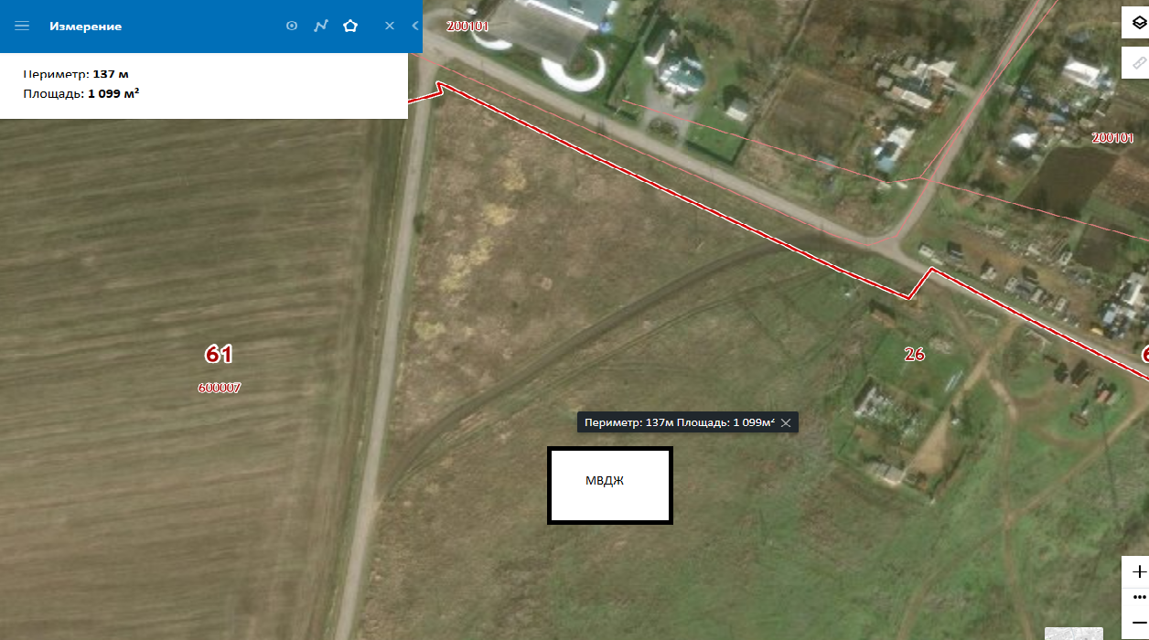 | Точка № 1: Широта: 47,5001⁰  долгота:39,2480⁰  Точка № 2: широта: 47,44998⁰  долгота: 39,2480⁰  Точка № 3: широта: 47,4998⁰  долгота: 39,2484⁰  Точка № 4: широта:47,5001⁰  долгота: 39,2485⁰  Площадь ЗУ:1099 кв.м.

Графическое изображение | Указание координатных точек границ на кадастровом плане территории, площадь территории земельного участка
Примерно 50 м. южнее хутора Приют
(МВДЖ –обозначены границы места выгула домашних животных)
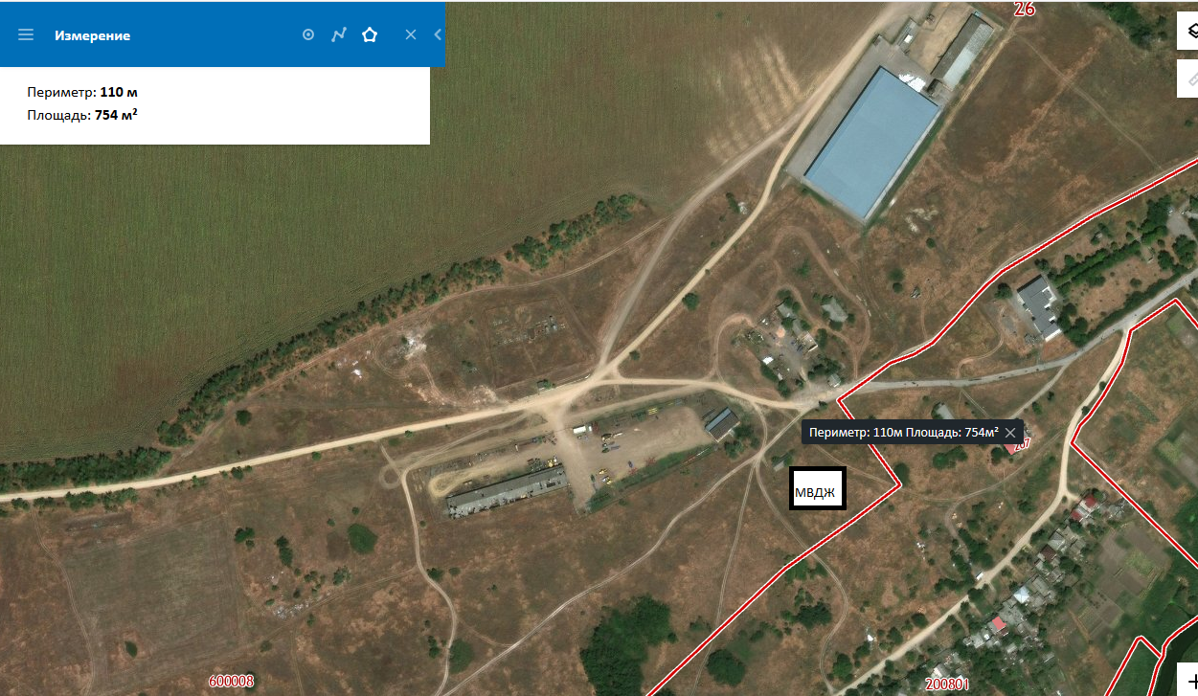 | Точка № 1: Широта: 47,4060⁰  долгота: 39,1663⁰  Точка № 2: широта: 47,4058⁰  долгота: 39,1663⁰  Точка № 3: широта: 47,4058⁰  долгота: 39,1667⁰  Точка № 4: широта:47,4060⁰  долгота: 39,1667⁰  Площадь ЗУ:754 кв.м.

Графическое изображение | Указание координатных точек границ на кадастровом плане территории, площадь территории земельного участка
Примерно 70 м. с. Горская Порада
(МВДЖ –обозначены границы места выгула домашних животных)
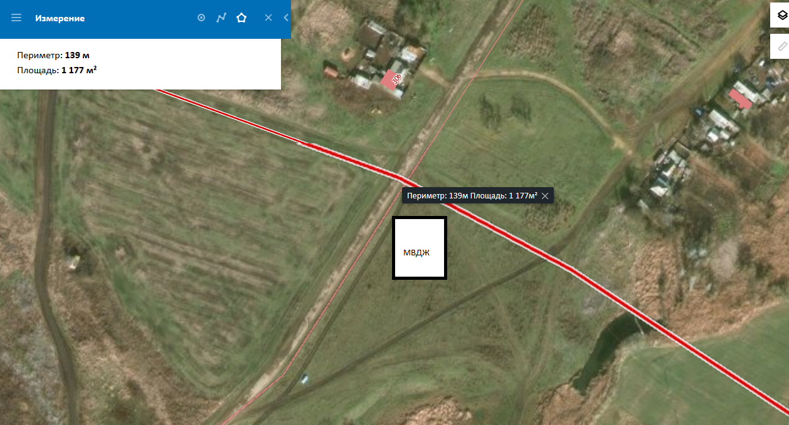 | Точка № 1: Широта: 47,5242⁰  долгота: 39,2796⁰  Точка № 2: широта: 47,5238⁰  долгота: 39,2796⁰  Точка № 3: широта: 47,5238⁰  долгота: 39,2800⁰  Точка № 4: широта:47,5242⁰  долгота: 39,2800⁰  Площадь ЗУ:1177 кв.м.

Графическое изображение | Указание координатных точек границ на кадастровом плане территории, площадь территории земельного участка
10 м. Северная окраина ул. Металлургическая
(МВДЖ –обозначены границы места выгула домашних животных)
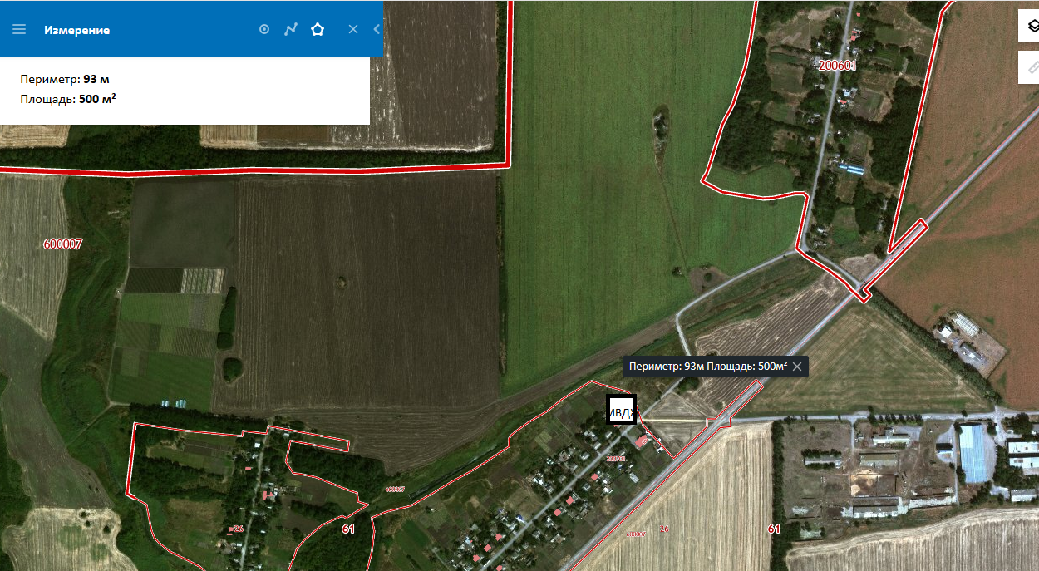 | Точка № 1: Широта: 47,4564⁰  долгота: 39,0579⁰  Точка № 2: широта: 47,4562⁰  долгота: 39,0578⁰  Точка № 3: широта: 47,4562⁰  долгота: 39,0582⁰  Точка № 4: широта:47,4564⁰  долгота: 39,0581⁰  Площадь ЗУ:500 кв.м.

Приложение 2 к решению
Собрания депутатов Советинского сельского поселения «Об определении мест для выгула домашних животных»

Требования к виду и размещению указателей
«выгул домашних животных»

1. Границы территории места для выгула домашних животных обозначаются администрацией Советинского сельского поселения указателями «выгул домашних животных», размещаемые по периметру границ данной территории на высоте не ниже 1,5 метров от уровня земли, на расстоянии, обеспечивающем видимость от одного указателя до следующего ближайшего.
2. Указатели «выгул домашних животных» изготавливаются из деревянных или металлических материалов, размерами : ширина не менее 30 см, высота не менее 20 см, окрашиваются красителем красного цвета с наружной стороны периметра территории и желтого цвета с внутренней стороны периметра территории, а также снабжаются текстом красителя черного цвета «выгул домашних животных»
2.1. Вид указателя «выгул домашних животных» с наружной стороны периметра территории.

МЕСТО
ВЫГУЛА
ДОМАШНИХ
ЖИВОТНЫХ

2.2. Вид указателя «выгул домашних животных» с внутренней стороны периметра территории.
МЕСТО
ВЫГУЛА
ДОМАШНИХ
ЖИВОТНЫХ

